NAJKRAJŠIA NÁSTENKA

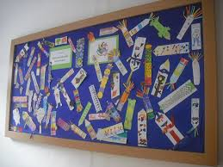

Vedenie Základnej školy Štrba vyhlasuje na mesiac november celoškolskú súťaž o najkrajšiu nástenku, ktorú je potrebné vytvoriť v termíne
od 9.11. do 13. 11. 2015.
Motív a inšpiráciu pri jej tvorbe nechávame na samotných žiakoch a ich učiteľoch.
I. a II. stupeň hodnotíme samostatne.
Čo tým môžu žiaci získať?
Zaujímavá, originálna, vtipná, nápaditá nástenka prispeje ku skrášleniu triedy a tiež umocní súdržnosť triedy pri vytváraní spoločného diela. Víťazi súťaže získavajú „ Deň bez hraníc“ , to znamená, že žiaci si po dohode s triednym učiteľom vyberú deň, kedy sa budú môcť spoločne venovať aktivitám, pri ktorých nebudú potrebovať učebnice. Školský deň vymenia za spoločný deň mimo školských lavíc.
Súťaž vyhodnotíme aj sladkosťou na Mikuláša a hodnotiaca komisia bude zostavená z vedúcich predmetových komisií a metodického združenia.

